【使用瀏覽器不下載Webex應用程式操作方法】
- 點選會議室連結https://hchgmeet2.webex.com/meet/hs02402
進入以下畫面，並點選從您的瀏覽器加入
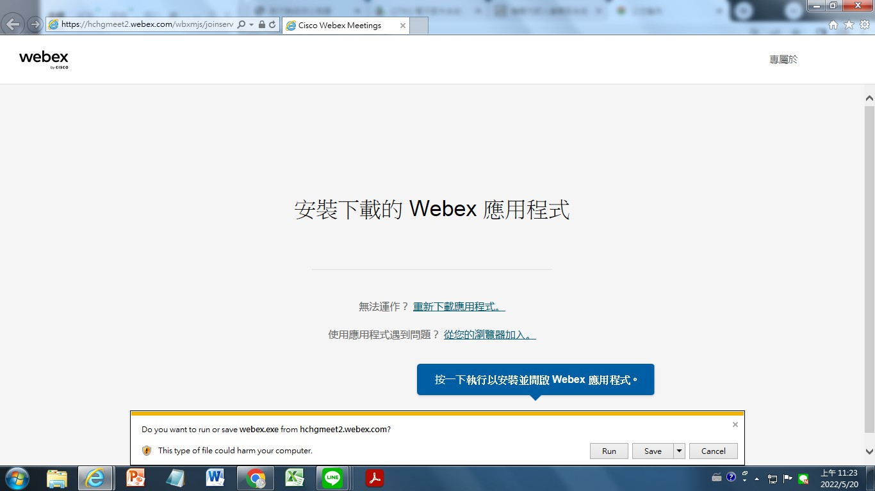
點選紅色方框處，其他都不用點
下面都不用點
- 進到以下畫面，填寫您的姓名或暱稱，以及任一個Email及下方驗證碼，點選下一步。
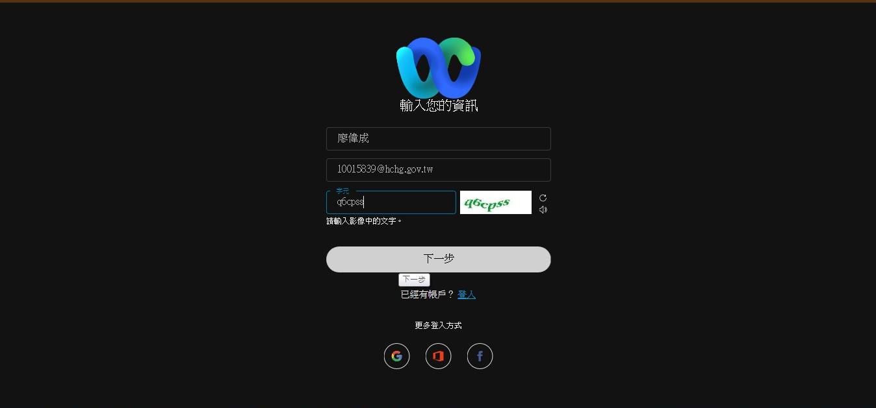

- 進到以下畫面，請點選下方綠色按鈕加入會議。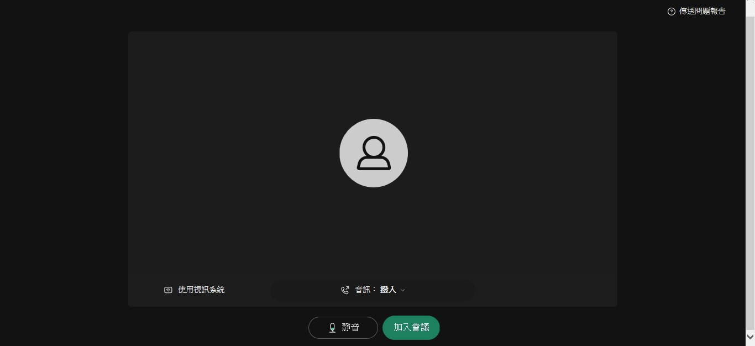
點選加入會議
- 成功加入新竹縣政府線上第2會議室，歡迎去留言區文字討論或發問，如有學習時數需求記得於留言區打上單位及全名，並且填寫課後問卷喔。
